Vízaknai református egyház története
Vízakna, Nagyszebentől 14 kmre helyezkedik el É-i irányban, a Visza patak völgyében. Az XIV. század előtti iratokban többféle megnevezéssel fordul elő: Salisfodium, Salissinum vagy Terra Salis Fodinum, ezek a megnevezések a rómaiaktól származnak, akik ezen a vidéken sót termeltek. A XIV. századtól kezdve Vízakna a hivatalos okmányokban magyar néven – Vízakna, Wyzakna, Wiszakna, Vizakna – fordul elő.
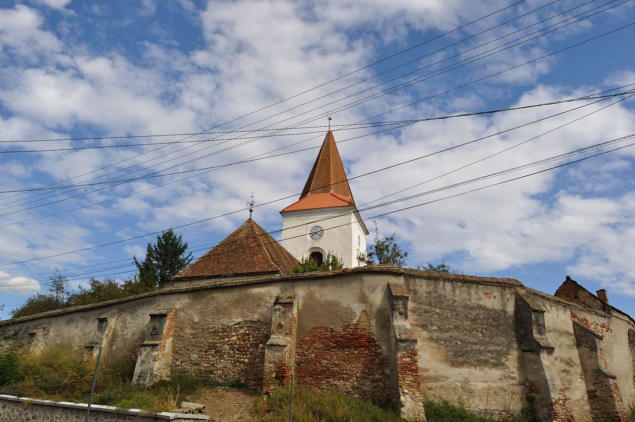
A Visza patak jobb partján, nem túl meredek lejtőjű dombon áll a védőfalakkal körülvett református vártemplom. A háromhajós, bazilika típusú templom építését valószínűleg 1240-ben kezdték meg, közben a tatárjárás idején félbeszakadt és csak 1280 körül fejezték be. A templom egyik érdekessége, hogy a torony a kórusra épült. Ez az építkezési mód Németországban és Ausztriában honos, nálunk csak néhány helyen fordul elő. A templomot körülvevő várfalat a második tatárjárás idején építették védelmi célból 1300 körül. A templom eredetileg román stílusban épült, de ezt 1441-ben a Mezid bég vezetése alatt Nagyszebent ostromló török csapat felgyújtotta. A templom kijavítására csak 1506-ban került sor gótikus stílusban, e javítással a templomban nagy részben elvesztette eredeti román kori stílusát. Ekkor építették ki a ma is látható bordás belső kupolát.
Művészettörténeti szempontból a templom legértékesebb része a déli bejárat felett lévő bizánci stílusú timpanon. Ez két egymással szembenálló párducot ábrázol, melyek között az élet fája látható stilizált liliomlevélben végződve. Ez a timpanon feltehetően a XII. század második feléből származik. A templomban néhány freskó is található, ezek egyike 1522-ben készült Makkai Márton rendelése alapján egy Wincencius nevű festő által. Ez a freskó a Júdás árulását, a keresztre feszítést és Jézus temetését ábrázolja. A templom legrégebbi bútorzata egy 1515-ből származó stallum (papi szék), melyet 2009-2010-ben sikerült restaurálni. Valószínűleg ugyancsak ebben az időszakban készülhetett a szószékkorona, ezen a restaurálás dátumai találhatók csupán, 1784 és 1807.
A templom harangjai viszonylag újak, 3 harang 1925-ben lett újraöntve, míg a negyedik az egykori alamori templomból lett átmentve.
A templom eredetileg római katolikus volt, 1596-ban, a református gyülekezet megalakulásakor került át a reformátusok tulajdonába. A gyülekezet megalakulásának időpontját két márvány emléktábla őrzi a templomban, az egyik 1896-ban a gyülekezet megalakulásának 300., a másik 1996-ban a gyülekezet megalakulásának 400. évében lett elhelyezve. A gyülekezet tulajdonában áll az 1910-ben épült parókia, az egykori református iskola épülete, mely gyülekezeti otthonként működik, az egykori tanítói lakás, a várfalon belül pedig egy újonnan felavatott ifjúsági ház valamint még néhány ingatlan. A gyülekezet régi parókiája még visszaszolgáltatásra vár. Az egyházközség keretein belül működik a holland testvérgyülekezet támogatásával fenntartott Árvácska gyermekotthon. Az idő folyamán a gyülekezet lélekszáma sajnos folyamatosan apadt, míg az 1900-as évek elején több mint 1000 református élt Vízaknán, addig 2012-ben ez a lélekszám 274-re apadt. Bár a lélekszám nem túl nagy mégis egy aktív gyülekezetről van szó, mely mindent megtesz ősei hitének és örökségének megőrzéséért.

Forrás:
http://vizakna.blogspot.hu/p/az-egyhazkozseg-tortenete.html

